Протокол заводских испытаний от ____________
Миксер серии Микс DSL ________________________ Серийный номер ___________
Электродвигатель миксера
Марка и модель электродвигателя | Серийный номер двигателя |  | Число оборотов (об/мин) | Номинал. мощность (кВт) |  | Номинал. ток (А) |  | Cos ϕ |  | КПД (η, %)
Испытания миксера
Величина биения вала  мешалки (мм) |  | Температура корпуса в области статора после 15 минут испытаний (^{о}С) |  |  | Ток при работе миксера в жидкости (А)
 |  |  |  |  | Фаза 1 |  | Фаза 2 |  | Фаза 3

Испытания провел____________________________________________________________

Контроль ОТК
Расчетная фактическая мощность (кВт) |  | Соответствие наименования двигателя заказу (Да/Нет) |  |  | Крепления турбины и вала залиты  (Да/Нет) |  | Турбина не имеет люфта (Да/Нет) |  |  | Вал закреплен в соединительной втулке (Да/Нет)
Свободное вращение вала  (Да/Нет) |  | Маркировка соответствует заказу  (ДА/Нет) |  |  | Внешний вид соответствует  (ДА/Нет) |  | Биение вала в допуске (Да/Нет) |  |  | Видеосъемка испытаний проверена (ДА/Нет)
Данные о размерах миксера
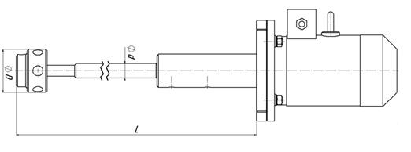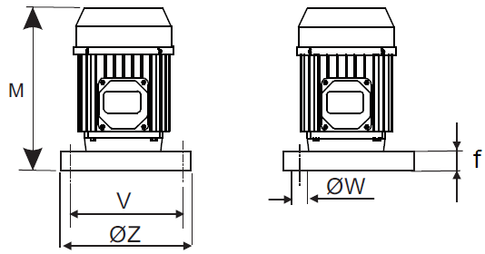
(L) | (D) |  | (d) | (М) |  | (Z) |  | (V) | (W) |  | (f)

Миксер прошел испытания выходного контроля качества.
Младший специалист по качеству _____________ Голубев В.А.

